Варианты остекления балконов и лоджий

В соответствии с подпунктом 1¹.1 Постановления Совета Министров Республики Беларусь от 16 мая 2013 г. № 384 установлено, что ремонтно-строительные работы по остеклению балконов и лоджий в многоквартирных жилых домах не являются работами по переустройству и (или) перепланировке, а также реконструкции и выполняются с учетом утвержденных структурным подразделением местного исполнительного и распорядительного органа, осуществляющим государственно-властные полномочия в области архитектурной, градостроительной и строительной деятельности на территории административно-территориальной единицы, вариантов остекления балконов и лоджий (прилагается).
В случае, производства работ по замене оконных заполнений, остекления балконов и лоджий в жилых домах, где предусмотрены иные варианты остекления, эскиз-схемы возможно дополнительно согласовать в приемные дни начальника (заместителя начальника) отдела архитектуры и строительства, жилищно-коммунального хозяйства райисполкома.
Пунктом 1¹.2. вышеуказанного постановления определено, что работы по замене в многоквартирных жилых домах заполнений оконных и дверных проемов, остеклению балконов и лоджий, выходящих на главные улицы и площади, перечень которых определяется местным исполнительным и распорядительным органом, не являются работами по переустройству и (или) перепланировке, а также реконструкции и выполняются с сохранением конфигурации и цвета существующих заполнений оконных и дверных проемов, остекления балконов и лоджий.
Пунктом 1¹.3. постановления установлено, что работы по замене заполнений оконных и дверных проемов, остеклению балконов и лоджий в жилых домах, внесенных в Государственный список историко-культурных ценностей Республики Беларусь, осуществляются после согласования Министерством культуры инициируемых вариантов заполнений оконных и дверных проемов на фасадах таких жилых домов (с указанием цвета, материалов и конфигурации).

Варианты остекления балконов и лоджий:

- По типу материала рамочных элементов:
- Алюминиевые
- Поливинилхлоридные (ПВХ)
- Деревянные
- Комбинированные

- По конфигурации:
- Рамное остекление верхней части балкона (лоджии)
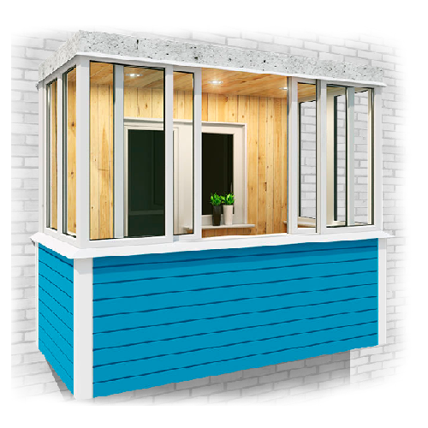 | 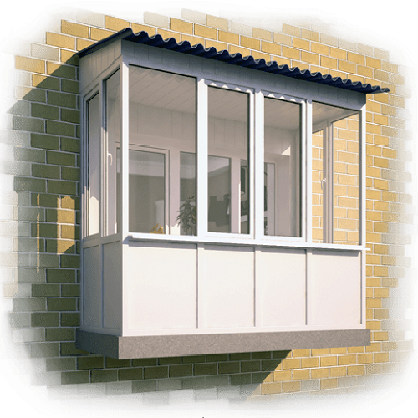

- Рамное остекление всего балкона (лоджии)
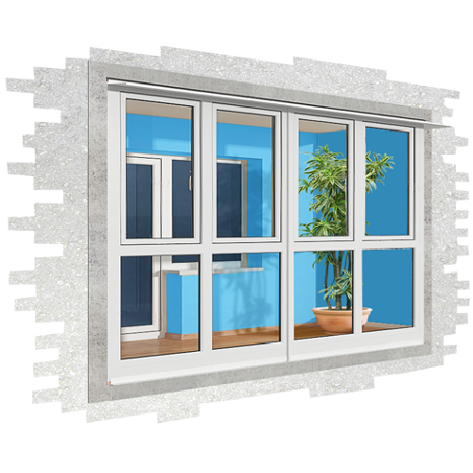 | 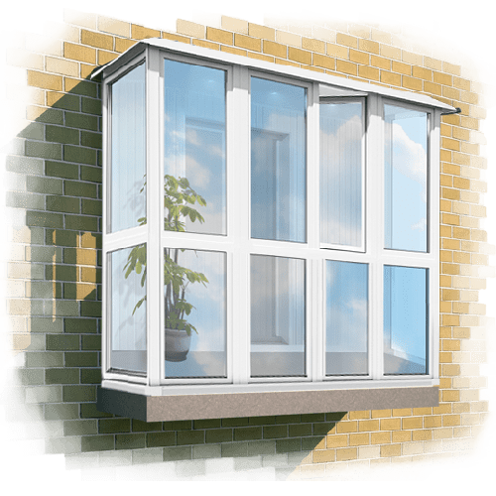

- Цвет профильных элементов остекления должен быть однородным и соответствовать образцу-эталону, утвержденному изготовителем в установленном порядке, а также соответствовать цвету фасада дома либо сочетаться с ним.

- Створки открывания могут быть: распашные; откидные; поворотно-откидные; раздвижные; глухие (допускаются только при наличии в конструкции элементов остекления других открывающихся створок).

- В целях соблюдения композиционных требований системы планировочных ограничений утвержденной градостроительной документации, по регламентам которой осуществляется многоэтажная застройка г. Сенно, а также целостности восприятия силуэта новой многоэтажной жилой застройки изменение проектных решений по жилым домам в части остекления лоджий (балконов) не допускается.

